Министерство образования Новосибирской области
Государственное бюджетное профессиональное образовательное учреждение
«Новосибирский авиационный технический колледж им. Б.С.Галущака»

Практическая работа

по дисциплине: Основы проектирования базы данных

«Cоздание SQL-запросов»

Выполнил:

Никонорова С.В.

Группа:

ПР-23.101

Новосибирск
2025

Ход работы
- Создаем БД
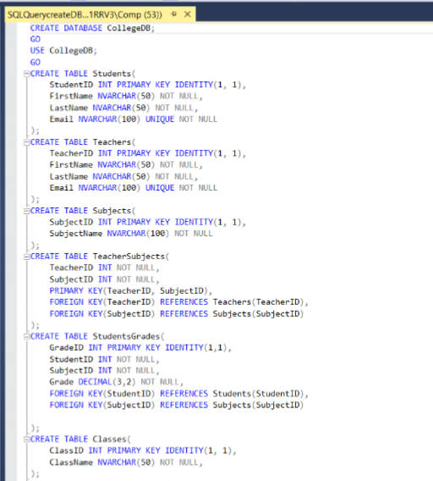
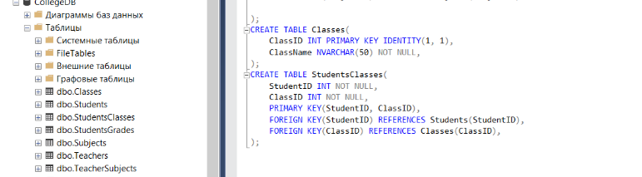

- Вставляем данные в БД
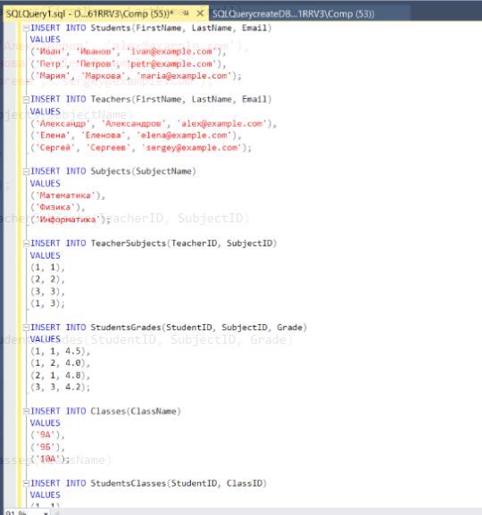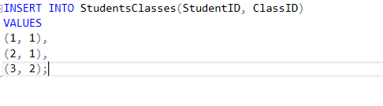

- Выполняем SQl- запросы
Запрос на получение средних оценок всех студентов
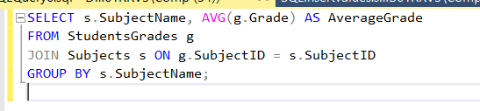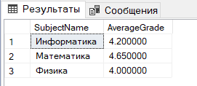

Запрос для получения списка учителей, преподающих по каждому предмету:
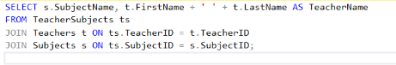
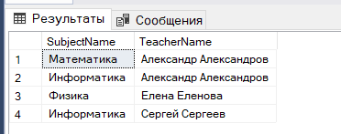

Запрос для получения всех студентов

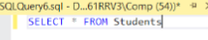
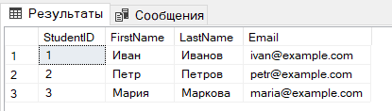

Запрос для всех учителей, преподающих математику

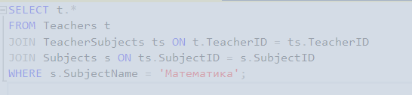
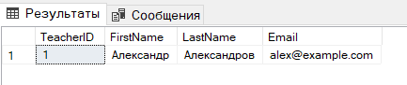

Запрос для средних оценок по каждому предмету
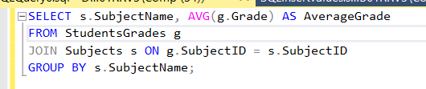
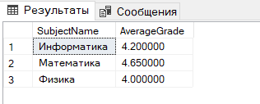

Обновить оценку студента
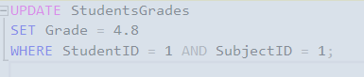
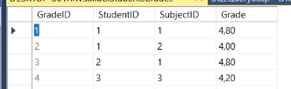

Добавить нового учителя

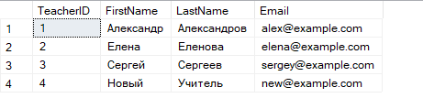

Назначить нового учителя на предмет

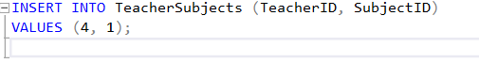
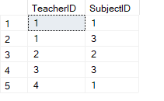

Удалить оценку студента

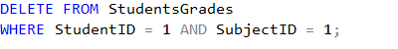
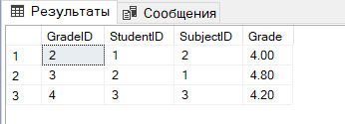

Удалить учителя и все его назначения

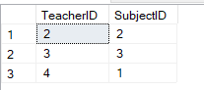
- Самостоятельные запросы
список всех студентов, которые посещают занятия в классе 9А
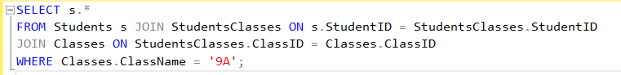
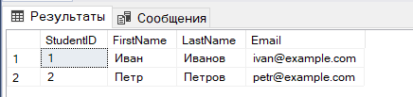
средний балл студентов по информатике
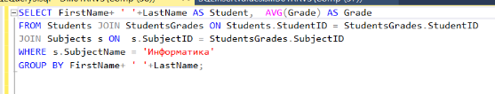
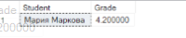
список всех предметов, которые преподаёт учитель Сергей Сергеев
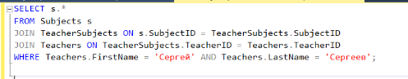
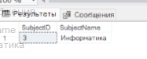
− Обновить электронный адрес учителя Елены Еленовой на новый адрес
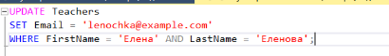
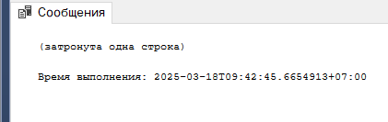
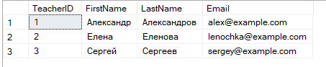
Удалить все оценки студента Ивана Иванова по физике
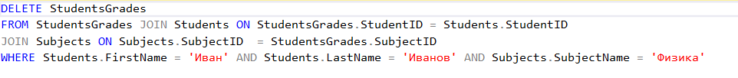
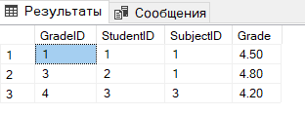
Добавить нового студента в базу данных и назначить его в класс 10А
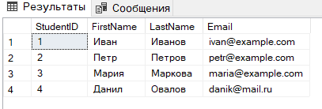
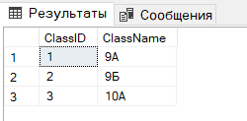
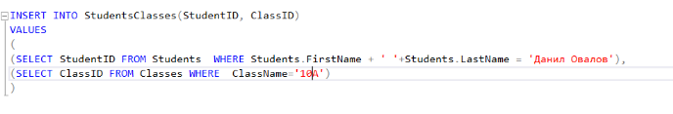
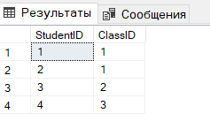

Найти всех студентов, у которых средняя оценка по всем предметам выше 4.5
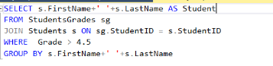
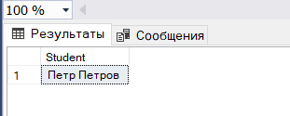
Получить список всех учителей, которые преподают более одного предмета
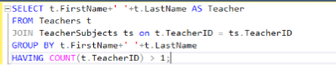
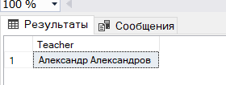
Найти предмет с самой высокой средней оценкой среди всех студентов
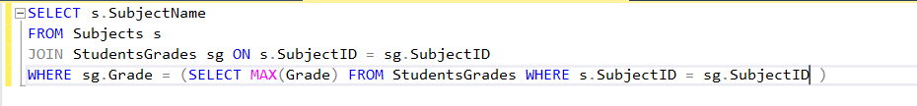
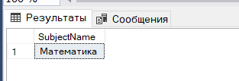
Удалить все назначения учителя Александра Александрова на предметы
